Planilha de riscos- Cacau Control

|  |  |  |  |  |  |  |
| --- | --- | --- | --- | --- | --- | --- |
| **id** | **Descrição do risco** | **Probabilidade**  **(P)**  **1-Baixa**  **2-Média**  **3-Alta** | **Impacto(I)**  **1-Baixo**  **2-Médio**  **3-Alto** | **Fator de risco**  **(P)x(I)** | **Ação**  **- Evitar**  **- Mitigar** | **Como?** |
| 1 | Algum sensor do arduino queimar | 2 | 3 | 6 | Evitar | Verificar o funcionamento do sensor antes da apresentação e se necessário trocar por outro. |
| 2 | Um integrante do grupo faltar à apresentação | 2 | 1 | 2 | Mitigar | Não deixar materiais ou nada de suma importância para a apresentação apenas com um integrante do grupo, e todos saberem tudo que será apresentado caso outra pessoa tenha que assumir a parte de outra. |
| 3 | Metrô entrar em greve | 1 | 2 | 2 | Mitigar | Estar sempre atualizado sobre as notícias um dia antes da apresentação, se necessário traçar uma nova rota que não utilize metrô. |
| 4 | Não conseguir realizar todas as entregas ao final do projeto | 2 | 3 | 6 | Evitar | Organizar a rotina de modo que tenha tempo para realizar todas as entregas e sobre um pouco de tempo para eventuais mudanças ou problemas a serem resolvidos antes da apresentação. |
| 5 | Não entregar o projeto com os atributos técnicos desejáveis | 2 | 3 | 6 | Evitar | Procurar sempre pelos professores para validarem o que está sendo feito, tirar dúvidas e perguntar o que falta para o projeto estar completo. |
| 6 | Atrasos nas outras apresentações fazendo com que tenhamos pouco tempo de apresentação ou não conseguir apresentar no dia | 1 | 1 | 1 | Mitigar | Preparar nossa apresentação para que ocorra no tempo determinado pela banca e estarmos preparados para apresentarmos em outro dia caso necessário. |

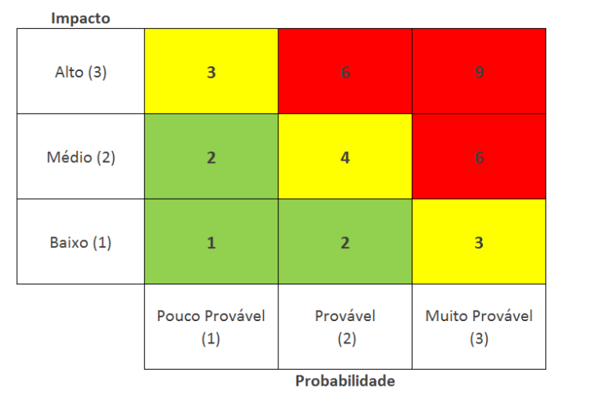

Jaciana Beatriz

01221077

João Pedro Leka

01221022

Lucas Henrique

01221028

Luiz Felipe

01221068

Mateus Pereira

01221203

Mauricio Maxuel

01221085